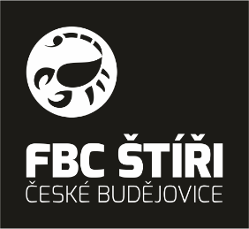
FBC ŠTÍŘI ČESKÉ BUDĚJOVICE, Riegrova 20A, 370 01 České Budějovice
T: +420 774 544 769, E: stiricb@seznam.cz, U: www.stiricb.cz
IČO: 27000311, FIO banka Č. Budějovice, č. ú. 2900256297/2010
Jméno a příjmení hráče
Rodné číslo
Mobil rodič
E-mail rodič
Jak jste se o nás dozvěděli?
První trénink

